|  |  |
| --- | --- |
| **RTK_LOGO.jpg** | **Санкт-Петербургское Государственное бюджетное профессиональное образовательное учреждение «Радиотехнический колледж»**  199155, Санкт-Петербург, наб. реки Смоленки, д.1  Тел.: (812) 405-85-59 факс (812) 405-85-59 http://www.spb-rtk.ru, e-mail: info@spb-rtk.ru |

**Отчет**

по учебной практике

по профессиональному модулю ПМ.05

«Проектирование и разработка информационных систем»

по программе подготовки специалистов среднего звена,

специальности 09.02.07 «Информационные системы и программирование»

сроки прохождения практики

с «17» мая 2021 г. по «18» июня 2021 г.

|  |
| --- |
| **Шакаруна Никиты Рабиховича** |

(Ф.И.О.)

|  |  |
| --- | --- |
| Руководитель практики: | Кондратьев Виталий Сергеевич |

(Ф.И.О.)

СОДЕРЖАНИЕ

[ВВЕДЕНИЕ 3](#_Toc11838884)

[СОДЕРЖАНИЕ УЧЕБНОЙ ПРАКТИКИ 4](#_Toc11838885)

[ОПИСАНИЕ ВЫПОЛНЕННЫХ РАБОТ 6](#_Toc11838886)

[ЗАКЛЮЧЕНИЕ 19](#_Toc11838887)

# ВВЕДЕНИЕ

Я, Шакарун Никита Рабихович, студент второго курса Санкт-Петербургского государственного бюджетного профессионального образовательного учреждения «Радиотехнический колледж» специальности СПО 09.02.07 «Информационные системы и программирование» прошел учебную практику по профессиональному модулю ПМ.05 «Проектирование и разработка информационных систем» продолжительностью 180 часов с 17 мая 2021 г. по 18 июня 2021 года в СПБ ГБ ПОУ «Радиотехнический колледж».

Учебная практика является важной формой подготовки студентов и составной частью учебного процесса. Она имеет своей целью закрепление знаний и умений, полученных в процессе теоретического обучения.

Задания на учебную практику соответствовали сопровождающим документам – заданию на учебную практику, аттестационному листу. В задании на учебную практику указаны компетенции для выполнения работ по профессиональному модулю ПМ.05 «Проектирование и разработка информационных систем».

Во время учебной практики моим заданием являлось получение практических навыков по данным компетенциям.

# СОДЕРЖАНИЕ УЧЕБНОЙ ПРАКТИКИ

На учебной практике по профессиональному модулю ПМ.05 «Проектирование и разработка информационных систем», мною были отработаны следующие профессиональные компетенции:

**ПК 5.1.** Собирать исходные данные для разработки проектной документации на информационную систему.

**ПК 5.2.** Разрабатывать проектную документацию на разработку информационной системы в соответствии с требованиями заказчика.

**ПК 5.3.** Разрабатывать подсистемы безопасности информационной системы в соответствии с техническим заданием.

**ПК 5.4.** Производить разработку модулей информационной системы в соответствии с техническим заданием.

**ПК 5.5.** Осуществлять тестирование информационной системы на этапе опытной эксплуатации с фиксацией выявленных ошибок кодирования в разрабатываемых модулях информационной системы.

**ПК 5.6.** Разрабатывать техническую документацию на эксплуатацию информационной системы

**ПК 5.7.** Производить оценку информационной системы для выявления возможности ее модернизации.

Для отработки практических навыков, мною были выполнены 13 практических работы. Темы практических работ с осваиваемыми компетенциями представлены в таблице 1.

Таблица 1.

|  |  |  |  |
| --- | --- | --- | --- |
| № | Тема работы | Количество часов | Осваиваемые компетенции |
| 1 | Вводный инструктаж по технике безопасности | 1 | ПК 5.1 |
| 2 | Определение целей и задач практики. | 2 | ПК 5.1 |
| 3 | ПР1. Анализ предметной области. | 29 | ПК 5.1, ПК 5.2 |
| 4 | ПР2. Создание репозитория на GitHub. | 4 | ПК 5.1, ПК 5.2 |
| 5 | ПР3. Сравнительный анализ аналогов, выбор прототипа. | 8 | ПК 5.1, ПК 5.2 |
| 6 | ПР4. Описание текущей ситуации (как было). | 16 | ПК 5.1, ПК 5.2, ПК 5.7 |
| 7 | ПР5. Описание будущей ситуации (как будет). | 8 | ПК 5.1, ПК 5.2, ПК 5.7 |
| 8 | ПР6. Описание функций информационной системы. | 4 | ПК 5.1, ПК 5.2, ПК 5.7 |
| 9 | ПР7. Пользовательские истории. | 8 | ПК 5.1, ПК 5.2 |
| 10 | ПР8. Сценарии использования. | 8 | ПК 5.1, ПК 5.2, ПК 5.6 |
| 11 | ПР 9. Анализ факторов риска проекта. | 8 | ПК 5.7 |
| 12 | ПР10. Описание возможных технических решений. | 8 | ПК 5.1, ПК 5.2, ПК 5.6 |
| 13 | ПР11. Проектирование интерфейса пользователя. | 8 | ПК 5.1, ПК 5.2, ПК 5.6 |
| 14 | ПР12. Проектирование базы данных | 8 | ПК 5.3, ПК 5.4, ПК 5.5 |
| 15 | ПР13. Программная реализация системы | 52 | ПК 5.4, ПК 5.5 |
| 16 | Оформление отчетной документации | 4 | ПК 5.6 |
| 17 | Дифференцированный зачет | 4 |  |

# 

# ОПИСАНИЕ ВЫПОЛНЕННЫХ РАБОТ

**Практическая работа № 1.** Анализ предметной области.

**Цель работы:** получить навыки по использованию методов анализа предметной области.

**Описание:**

1. Компания UniStore занимается оказанием услуг в сфере онлайн-торговли. Область деятельности предприятия: интернет-магазин техники.

2. Общие цели компании:

Сделать процесс выбора и покупки техники проще и быстрее.

Основная деятельность:

Продажа техники онлайн.

# 3. В задачу интернет-магазина входит оформление и реализация заказов.

Компания сотрудничает с рекламными агентствами, перевозчиками, производителями техники.

Клиент делает заказ, компания обрабатывает и принимает его. В случае, если товар отсутствует на складе, отправляется запрос поставщику. Товар доставляют и регистрируют в документах.

Есть каталог товаров. Все товары должны сопровождаться подробными описаниями с фотографиями. Цены на товары устанавливаются каждый день. Все цены должны быть в рублях.

Каждый товар относится к определенной категории, у одного товара может быть только одна категория.

4.

В компании используется функциональная структура управления.

Глава организации – директор.

Отдел снабжения

1. начальник отдела снабжения
2. товаровед
3. менеджер по снабжению

Отдел кадров

1. начальник отдела кадров
2. кадровик

Отдел продаж

1. начальник отдела продаж
2. менеджер
3. маркетолог

Бухгалтерия

1. главный бухгалтер
2. бухгалтер

# 5.

Оформление и обработка заказов, заказ и доставка грузов.

Отдел кадров - наем сотрудников.

Отдел снабжения – контроль доставки и оформления товаров.

Отдел продаж – сбыт товаров, установка цен.

Бухгалтерия – работа с финансами.

6.

Отдел кадров

1. Наем сотрудника
2. Поиск требуемого сотрудника
3. Собеседование
4. Проверка, подходит ли по критериям
5. Согласие или отказ работодателя

Отдел продаж

Продажа товара

1. Покупатель заказывает товар
2. Заказ регистрируется
3. Поиск товара на складе
4. Доставка товара в пункт выдачи
5. Оплата товара

Маркетинг

1. Составление требований к кампании
2. Согласование с начальником
3. Разработка маркетинговой кампании
4. Развертывание

Бухгалтерия:

Финансовые отчеты

1. Сбор информации отдела продаж
2. Составление отчета
3. Отправка отчёта

Отдел снабжения

Закупка товара

1. Заключение договора с поставщиком
2. Доставка товара
3. Оформление товара

7.

В системе 4 раздела – снабжение, персонал, продажи и бухгалтерия.

1 раздел – оформление закупок и их обработка.

2 раздел – управление персоналом.

3 раздел – управление продажами, создание рекламных кампаний.

4 раздел – контроль финансов.

# 8.

Система предназначена исключительно для сотрудников компании.

9.

Система будет использоваться для создания и обработки заказов, управления сотрудниками, создания различных отчетов.

10.

Администратор управляет пользователями ИС, имеет полный доступ к хранящимся данным (например, для внесения исправлений).

**Вывод:**

Определил цели и задачи предприятия.

**Практическая работа № 2.** Создание репозитория на GitHub.

**Цель работы:** создать репозиторий для загрузки файлов проекта и отчетных материалов практики.

**Описание:**

Ссылка на репозиторий: https://github.com/nikita26078/practice

**Вывод:**

Создан репозиторий с файлами проекта.

**Практическая работа № 3.** Сравнительный анализ аналогов, выбор прототипа.

**Цель работы:** изучить аналоги по выбранной теме учебной практики.

**Описание:**

Информационные системы: 1C, Openbravo, Галактика

Шкала оценки – 0 – 5:

5 – полностью удовлетворяет критерию, нет никаких недостатков.

4 – есть незначительные недостатки.

3 – есть недостатки, но в целом удовлетворительно.

2 - есть значительные недостатки, слабо соответствует критерию.

1 – полное несоответствие критерию.

0 – отсутствие критерия.

Таблица 1 – Сравнительный анализ информационных систем

|  |  |  |  |  |
| --- | --- | --- | --- | --- |
| **Критерий для сравнения** | | **Название** | | |
| 1С | Openbravo | Галактика |
| 1 | Удобство | 5 | 4 | 3 |
| 2 | Надежность | 5 | 5 | 5 |
| 3 | Безопасность | 5 | 5 | 5 |
| 4 | Популярность | 5 | 2 | 3 |
| 5 | Быстродействие | 5 | 5 | 4 |
| 6 | Техподдержка | 5 | 5 | 5 |
| 7 | Стоимость | 4 | 5 | 5 |
| 8 | Мобильное приложение | 5 | 0 | 0 |
| 9 | Скорость работы | 5 | 5 | 5 |
| 10 | Актуальность | 5 | 3 | 4 |
| 11 | Дополнительный функционал | 4 | 4 | 5 |
| 12 | Возможность доработки | 5 | 3 | 2 |
| 13 | Гарантия | 5 | 4 | 5 |
| 14 | Поддержка интеграций | 5 | 4 | 4 |
| 15 | Мультиязычность | 4 | 5 | 5 |
| 16 | Масштабируемость | 5 | 3 | 3 |
| 17 | Поддержка бюджетных организаций | 4 | 5 | 5 |
| 18 | Поддержка частных организаций | 4 | 3 | 5 |
| 19 | Программа обучения | 5 | 2 | 2 |
| 20 | Наличие специалистов | 5 | 2 | 3 |

**Вывод:**

Среди рассматриваемых информационных систем наибольший средний балл набрала 1С (4,6).

**Практическая работа № 4.** Описание текущей ситуации (как было).

**Цель работы:**проведение обследования предметной области.

**Описание:**

Таблица 1 – Текущая ситуация

|  |  |  |  |  |
| --- | --- | --- | --- | --- |
| Проблема | Воздействует на | Результатом чего является | Сейчас решается | Имеющиеся решения не |
| Медленная обработка заказов | Менеджер | Работа с бумажными документами занимает много времени | Оптимизация документооборота | Недостаточно эффективны |
| Недостаточная наглядность маркетинговых планов | Маркетолог | Отсутствие структурированной информации | Нет имеющихся решений | Недостаточно эффективны |
| Низкая скорость составления финансовых отчетов | Бухгалтер | Передача документов занимает много времени | Изменение структуры финансовых отчетов | Недостаточно эффективны |

**Вывод:**

Провел обследование предметной области.

**Практическая работа № 5.** Описание будущей ситуации (как будет).

**Цель работы:**проведение обследования предметной области.

**Описание:**

Таблица 1 – Будущая ситуация

|  |  |  |  |
| --- | --- | --- | --- |
| Проблема | Воздействует на | Результатом чего является | Как будет решено |
| Медленная обработка заказов | Менеджер | Работа с бумажными документами занимает много времени | ИС позволяет мгновенно обрабатывать всю нужную информацию |
| Недостаточная наглядность маркетинговых планов | Маркетолог | Отсутствие структурированной информации | ИС включает в себя создание отчетов с автоматически создаваемыми графиками и диаграммами |
| Низкая скорость составления финансовых отчетов | Бухгалтер | Передача документов занимает много времени | ИС позволяет быстро собирать информацию о финансах из различных источников |

**Вывод:**

Провел обследование предметной области, определил преимущества внедрения ИС.

**Практическая работа № 6.** Описание функций информационной системы.

**Цель работы:**формализовать основные функции системы.

**Описание:**

Таблица 1 – Функции системы

|  |  |
| --- | --- |
| **Функция** | **Описании** |
| Регистрация | Поля для регистрации: email, логин, пароль. |
| Авторизация | Поля для авторизации: логин и пароль |
| Поиск | Полнотекстовой поиск по таблицам. |
| Добавление товаров | Для добавления товара необходимо заполнить поля: название, цена, количество и выбрать категорию (категории хранятся в отдельной таблице). Так же у каждого товара ставится булевая метка, показывающая, опубликован ли товар. |
| Критерии сортировки | Поля для сортировки: цена, количество |
| Список товаров | Подробный перечень товаров с указанием их характеристик. |
| Добавление сотрудника | Для добавления сотрудника необходимо заполнить поля: ФИО, должность, email |
| Список сотрудников | Список добавленных сотрудников отображается в разделе Настройки – Сотрудники |
| Регистрация заказа | Для добавления заказа необходимо заполнить поля: список товаров, стоимость, адрес доставки |
| Редактирование заказа | Изменение данных заказа |
| Создание заявки на поставку | Создание заявки поставщику на доставку товара |
| Список заказов | Список заказов с датой доставки и статусом заказа. |
| Отмена заказа | Для отмены заказа необходимо указать причину |
| Создание маркетингового плана | Создание PR-кампании с автоматизированными графиками и диаграммами |
| Формирование финансовой отчетности | Создание отчетов о финансовой деятельности |

**Вывод:**

Формализовал основные функции системы.

**Практическая работа № 7.** Пользовательские истории.

**Цель работы:**формализовать основные функции системы с помощью пользовательских историй.

**Описание:**

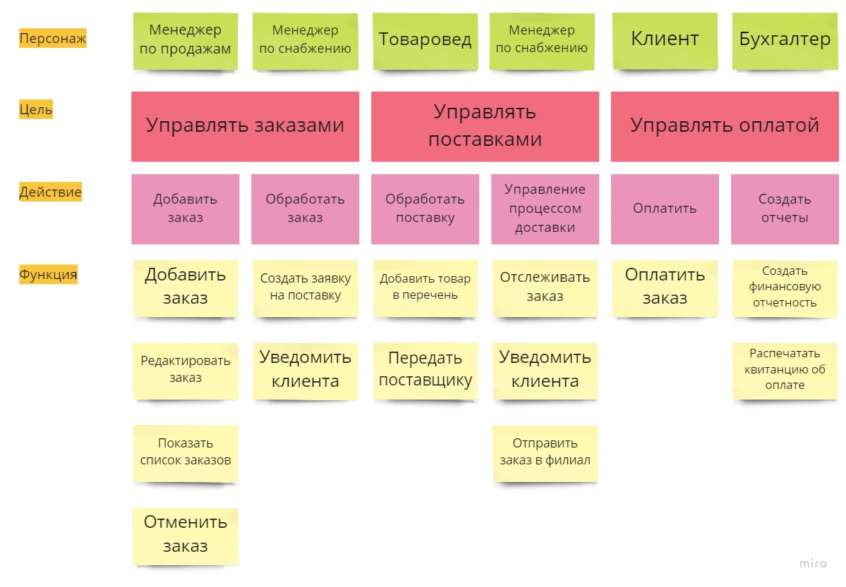

Рисунок 1 – Пользовательские истории

**Вывод:**

Формализовал основные функции системы, определил взаимодействия внутри системы.

**Практическая работа № 8.** Сценарии использования.

**Цель работы:**формализовать основные функции системы с помощью UML.

**Описание:**

1.

Таблица 1 – Группы пользователей

|  |  |
| --- | --- |
| Группа пользователей | Права доступа |
| Директор | Администратор |
| Сотрудник | Модератор |
| Стажер | Гость |

2.

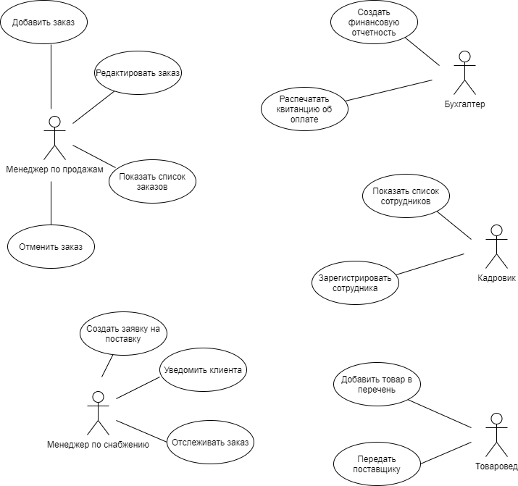

Рисунок 1 – Диаграмма прецедентов

3.

1. Наименование прецедента: Финансовый отчет

Действующее лицо – Бухгалтер

Цель:

Создать финансовый отчет

Предусловия:

Войти в систему

Главная последовательность действий:

Кликнуть по надписи: «Бухгалтерия»

Кликнуть по надписи: «Финансовый отчет»

Ввести данные в поля периода, подробностей

Приложить график доходов и расходов за указанный период

Кликнуть на кнопку Отправить

1. Наименование прецедента: Добавить заказ

Действующее лицо – Менеджер по продажам

Цель:

Зарегистрировать заказ в системе

Предусловия:

Войти в систему

Главная последовательность действий:

Кликнуть по надписи: «Продажи»

Кликнуть по надписи: «Добавить заказ»

Ввести данные в поля списка товаров, адреса доставки

Кликнуть на кнопку Отправить

1. Наименование прецедента: Список заказов

Действующее лицо – Менеджер по продажам

Цель:

Показать список заказов

Предусловия:

Войти в систему

Главная последовательность действий:

Кликнуть по надписи: «Продажи»

Кликнуть по надписи: «Список заказов»

**Вывод:**

Формализовал основные функции системы.

**Практическая работа № 9.** Анализ факторов риска проекта.

**Цель работы:**провести анализ факторов риска и последствия наступления риска.

**Описание:**

Таблица 1 – Факторы риска проекта

|  |  |  |  |  |  |  |  |
| --- | --- | --- | --- | --- | --- | --- | --- |
| Тип (категория риска) | Риск | Последствия | Меры по предотвращению | Меры по минимизации последствий | Вероятность свершения риска [P] | Степень ущерба [L] | Влияние (фактор риска)  [R] = [P] x [L] |
| Коммерческий | Потеря актуальности среди аналогов | Снижение спроса на информационную систему | Добавление нового функционала и улучшение самой системы | Уменьшение стоимости ИС и увеличение конкурентоспособности | 5 | 9 | 45 |
| Технический | Отказ системы при больших нагрузках | Временная потеря доступа к ИС | Оптимизация работы с базой данных и формами | Перезапуск системы | 3 | 2 | 6 |
| Технический | Получение несанкционированного  доступа к системе | Потеря и повреждение данных | Усиление безопасности системы | Отсутствуют | 1 | 7 | 7 |

**Вывод:**

Провел анализ факторов риска и определил меры борьбы с ними.

**Практическая работа № 10.** Описание возможных технических решений.

**Цель работы:** обосновать выбор конкретных технологий для разработки проекта.

**Описание:**

В качестве языка разработки наиболее оптимальным вариантом будет Python. Синтаксис языка прост и лёгок для понимания по сравнению с аналогами. Python поддерживает объектно-ориентированное, функциональное и аспектно-ориентированное программирование, а также это динамически типизированный язык с открытым исходным кодом.

Django лучше всего подойдет в роли фреймворка для разработки сайта. В числе его преимуществ перед конкурентами:

1. Оперативная работа. При разработке данного инструмента его создатели преследовали одну цель: создать фреймворк для максимально быстрого создания веб-приложений на языке Python. В результате фреймворк экономит время и ресурсы на этапе формулировки цели, разработки и выпуска самого проекта и т. д. Таким образом, это идеальное решение для случаев, когда приоритетом является дедлайн.
2. Расширенная комплектация. Фреймворк может похвастаться внушительным списком дополнительных функций, позволяющих упростить процессы аутентификации пользователей и карт сайта, RSS, администрирования и так далее.
3. Высокий уровень безопасности. Выбрав Django, вы защищаете себя от таких распространенных угроз для проекта как инъекции SQL, кросс-сайтовый скриптинг, clickjacking и т. д. С целью. Повышения эффективности использования логинов и паролей качестве ключа используется система пользовательской аутентификации.
4. Возможности масштабируемости. Django может работать как с ограниченными проектами, так и с высокими показателями трафика.
5. Многофункциональность. Фреймворк может решать самые разнообразные задачи: обслуживание крупных организаций, обеспечение работы вычислительных платформ, менеджмент контента и т.д.

Сайт будет создаваться в среде разработки PyCharm. PyCharm имеет удобный редактор кода со всеми полезными функциями: подсветкой синтаксиса, автоматическим форматированием, дополнением и отступами. PyCharm позволяет проверять версии интерпретатора языка на совместимость, а также использовать шаблоны кода.

**Вывод:**

Обосновал выбор технологий для разработки проекта.

**Практическая работа № 11.** Проектирование интерфейса пользователя.

**Цель работы:** выполнить прототипирование интерфейса.

**Описание:**

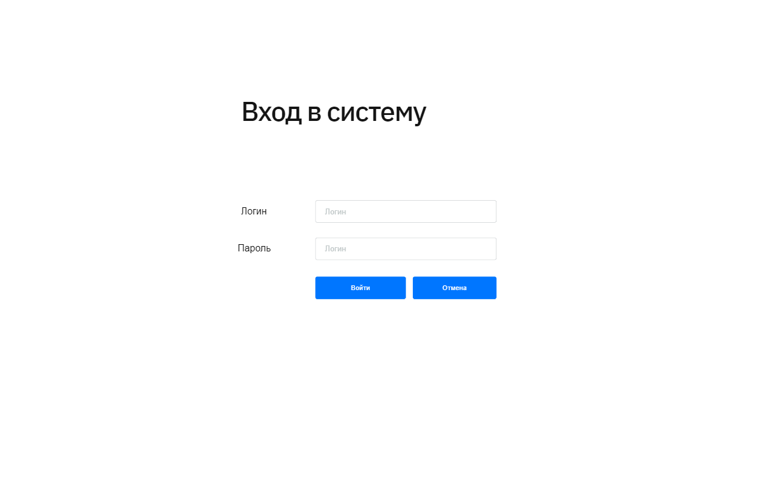

Рисунок 1 – Вход в систему

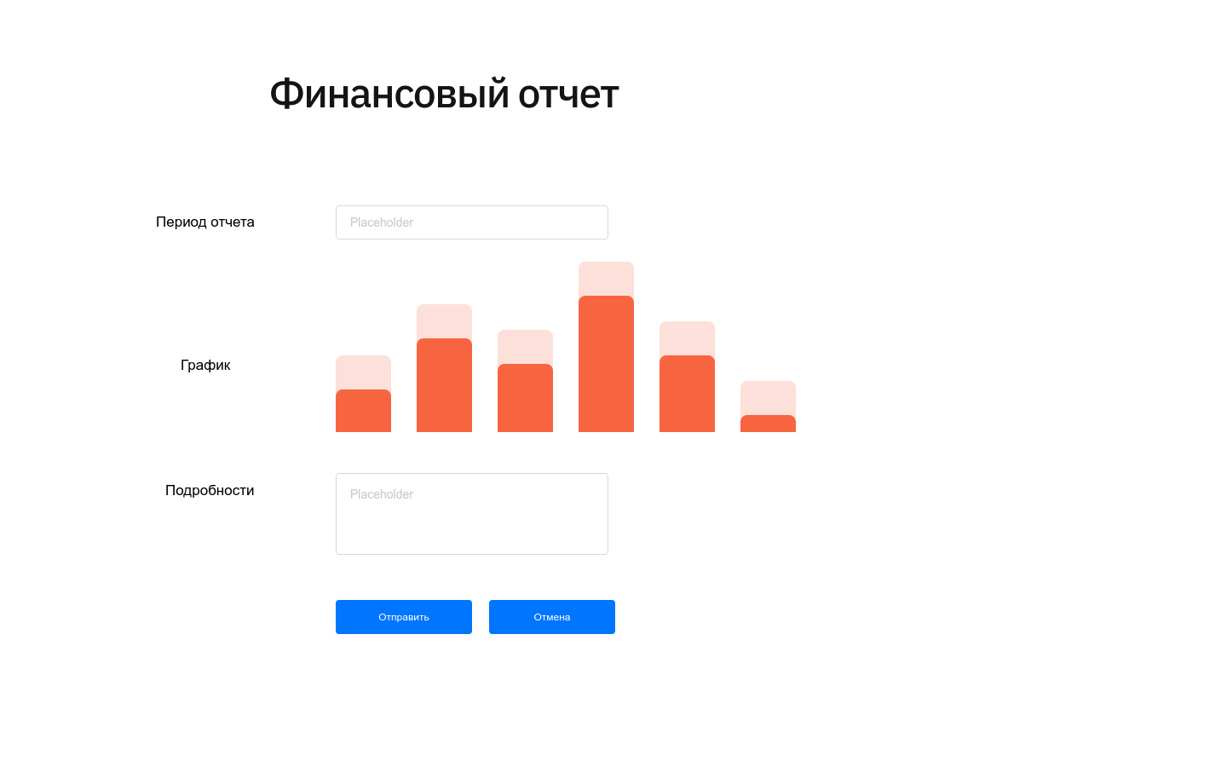

Рисунок 2 – Финансовый отчет

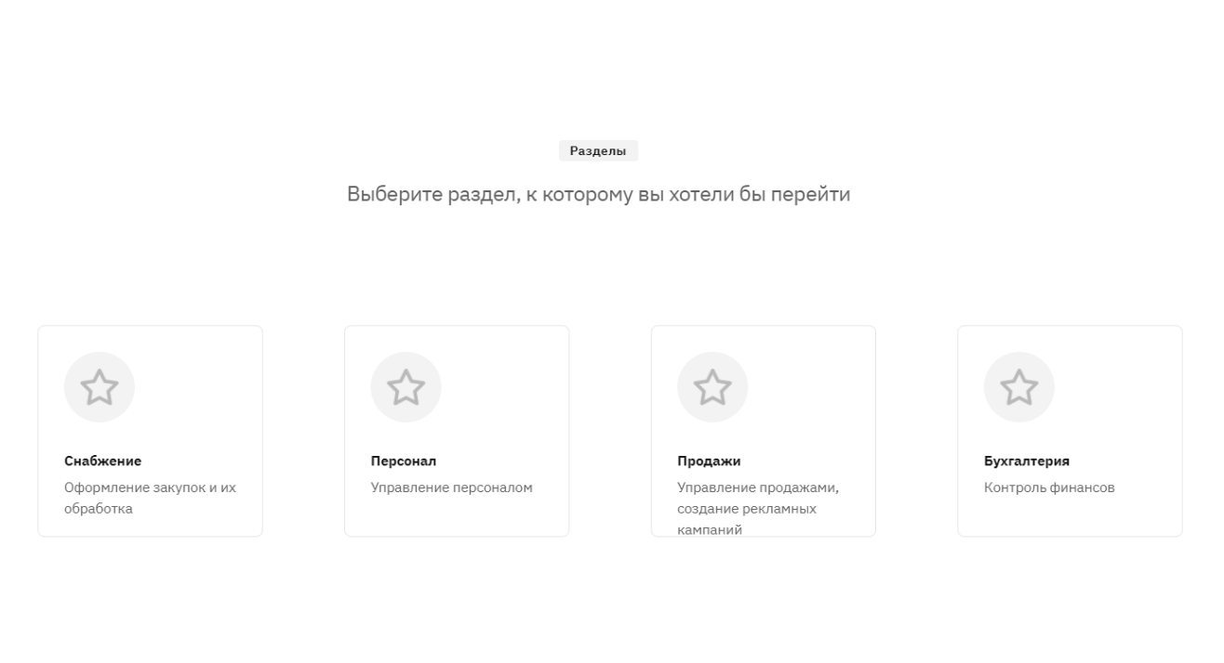

Рисунок 3 – Выбор категории

**Вывод:**

Выполнил прототипирование интерфейса.

**Практическая работа № 12.** Проектирование базы данных.

**Цель работы:** выполнение проектирования базы данных.

**Описание:**



Таблицы:

Товар: цена, название, описание, категория

Поставщик: название, товар

Заказ: идентификатор, стоимость

Филиал: название, адрес

Финансовый отчет: идентификатор, графики, описание

Сотрудник: идентификатор, пароль, почта, имя, фамилия, отчество

Заявка на поставку: идентификатор

Связь один-ко-многим:

Заказ – товар

Филиал – заказ

Финансовый отчет – заказ

Заявка на поставку – поставщик

Сотрудник – заявка на поставку

Сотрудник – финансовый отчет

Связь многие-ко-многим:

Товар – поставщик

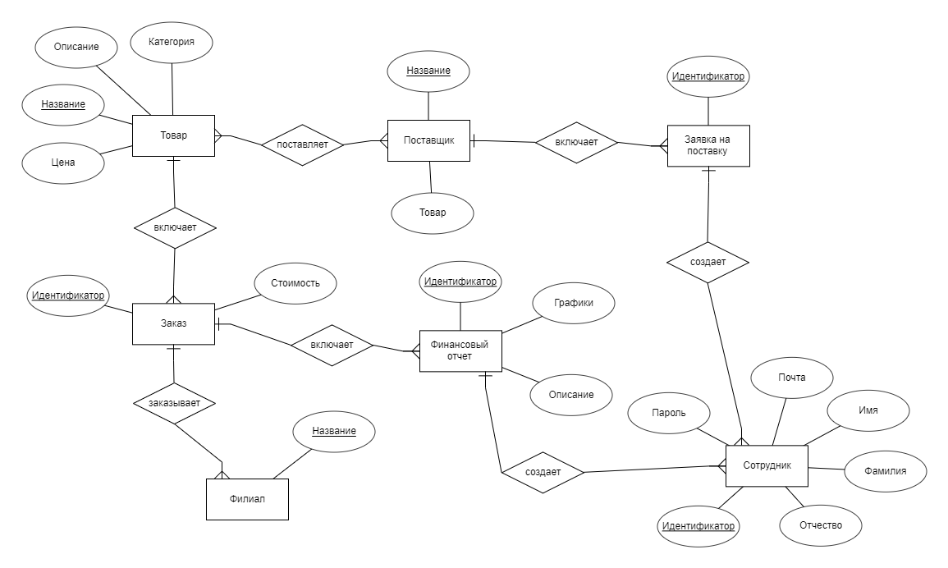

Рисунок 1 – ER - диаграмма

**Вывод:**

Выполнил проектирование базы данных.

**Практическая работа № 13.** Программная реализация системы.

**Цель работы:** выполнение работы над реализацией информационной системы.

**Описание:**

Сайт создан с помощью фреймворка Django, для оформления страниц использовался Bootstrap.

Для начала работы пользователю необходимо зарегистрироваться или войти в свой аккаунт. В случае, если пользователь пытается зайти на внутренние страницы сайта без логина, его перенаправляет на главную страницу. Это реализовано с помощью Middleware.

Главная страница содержит основные разделы ИС. Верстка выполнена с использованием CSS Flex, поэтому легко адаптируется под любые экраны.

Списки объектов были реализованы с помощью наследования класса ListView, он позволяет визуализировать объекты с минимум кода. Ввод данных осуществляется в формах Django, так как они удобны в использовании и масштабируемы.

Для работы с вложенными моделями была использована библиотека django-addanother, которая позволяет легко создавать зависимые объекты во всплывающем окне без перехода на другую страницу, который отвлекал бы пользователя.

В качестве хостинга для сайта был выбран Heroku. Для публикации файлы сайта были загружены в репозиторий на Github, выполнена подготовка конфигурационных файлов. Они содержат список зависимостей и команды для запуска сервера.

**Вывод:**

В ходе работы был успешно разработан сайт – информационная система для интернет-магазина.

# ЗАКЛЮЧЕНИЕ

Перед началом учебной практики прошел инструктаж по технике безопасности.

За время прохождения учебной практики мною были выполнены 13 практических работ. На практике мне удалось применить те знания, которые были получены в учебном процессе. Получены навыки работы с базами данных, классами, различными фреймворками и библиотеками для разработки веб-сайтов.

Приобретенные в ходе практики навыки и знания помогут мне совершенствоваться и стать квалифицированным специалистом.

Программа учебной практики выполнена полностью.

«18» июня 2021 г.

\_\_\_\_\_\_\_\_\_\_\_\_\_\_\_\_\_ / \_\_\_\_\_\_\_\_\_\_\_\_\_\_\_\_\_\_\_\_\_ /